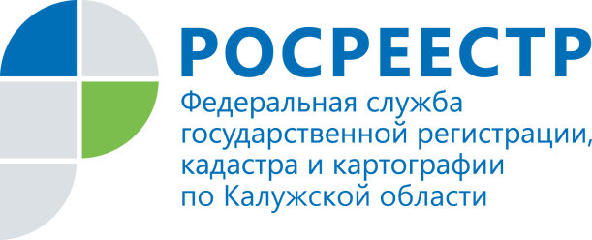

**ПРЕСС-РЕЛИЗ**

**Сведения из государственного фонда данных, полученных в результате проведения землеустройства.**

**«Горячая линия» в Управлении Росреестра**

**по Калужской области**

08 июня 2017 г. с 11.00 до 13.00 Управление Росреестра по Калужской области проведет телефонную консультацию в режиме «горячая линия» на тему «Как получить сведения из государственного фонда данных, полученных в результате проведения землеустройства?». На вопросы о том, куда обратиться за получением копии документа, подтверждающего право на земельный участок, если земельный участок был предоставлен в 90-х годах; где найти землеустроительное (межевое) дело по установлению границ своего земельного участка, если межевание производилось по заявке предыдущего владельца земельного участка, а документы в настоящее время утрачены; какой документ предъявить соседу в качестве доказательства того, что граница между двумя участками никогда не менялась, ответит врио заместителя начальника отдела геодезии, картографии, землеустройства, мониторинга земель и кадастровой оценки недвижимости Управления Росреестра по Калужской области Надежда Анатольевна Степина.

Телефон «горячей линии» 8(4842) 54-63-85.